Il Civico Museo di Storia ed Arte
Le immagini sono state ridotte e possono essere ingrandite facendo clic con il mouse su di esse.
Possiamo metterne tante, ma nulla sostituisce una visita reale, in cui si vede… “much much more!”

Le collezioni preistoriche
Una sezione che dal 2019 al 2020- fin che era aperto!- è oggetto di un riordino, le prime sale sono state completamente modificate, le altre solo formalmente
I reperti vanno dalle grotte del Carso triestino e ora oltreconfine, ai castellieri e ai grandi scavi di Marchesetti con le collezioni protostoriche
Preistoria e protostoria. introduzione protostoria
le grotte grotte
i castellieri castellieri
Marchesetti marchesetti per ora solo alcune immagini
San Servolo sanservolo
i grandi siti di Marchesetti necropoli
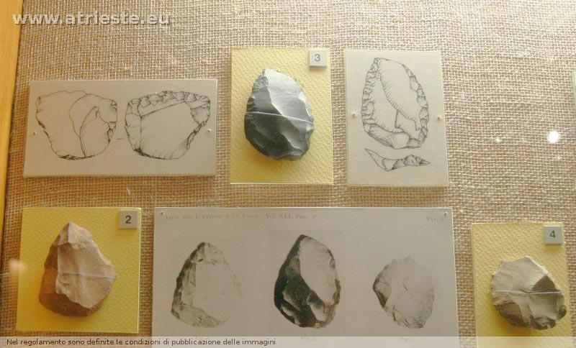
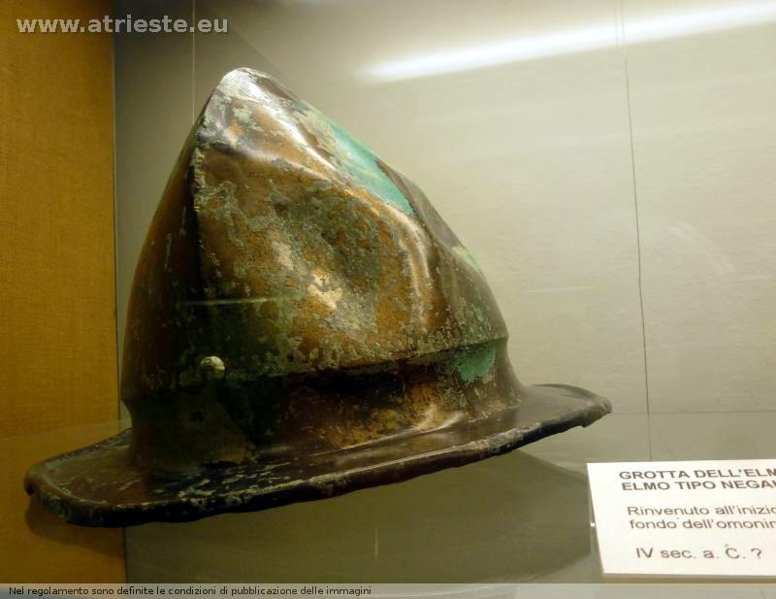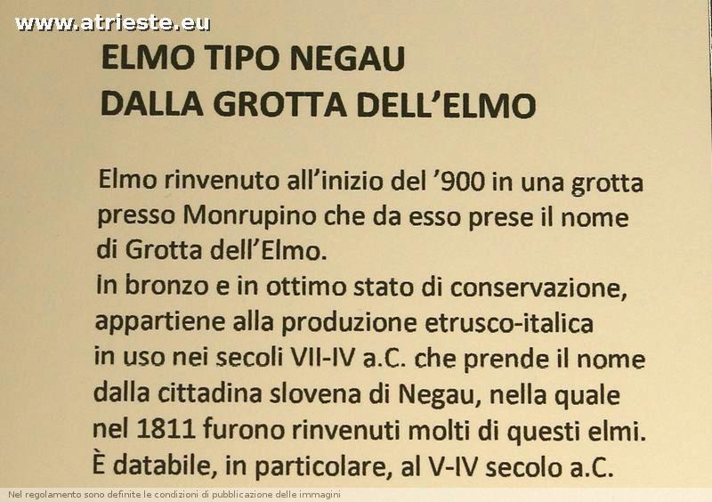
le decorazioni in pasta di vetro
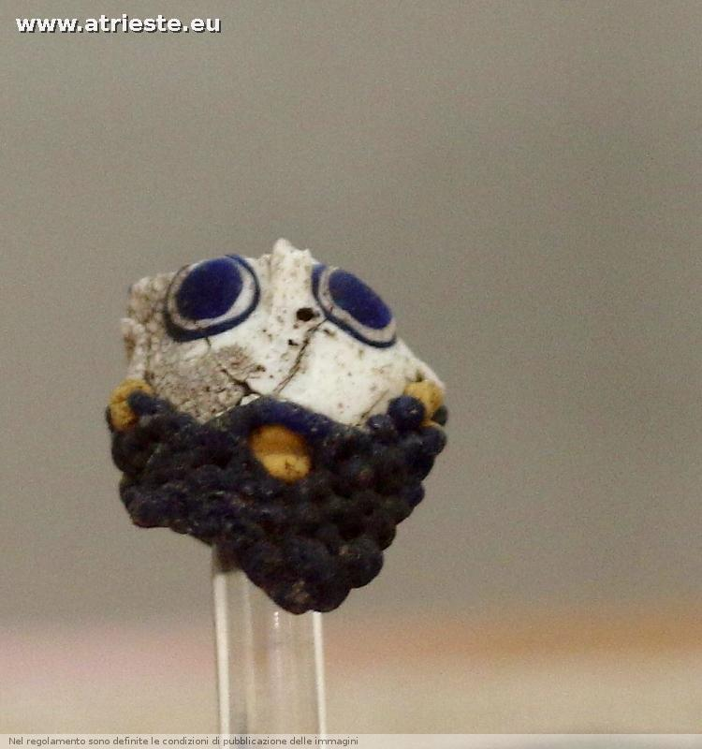
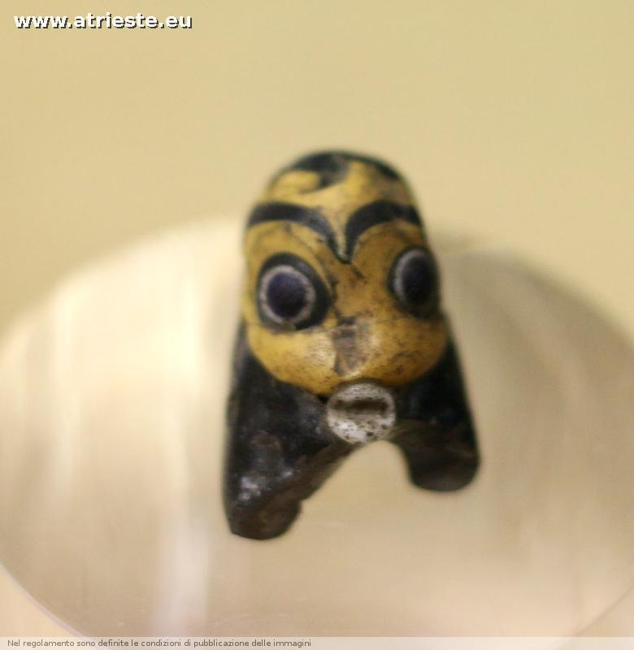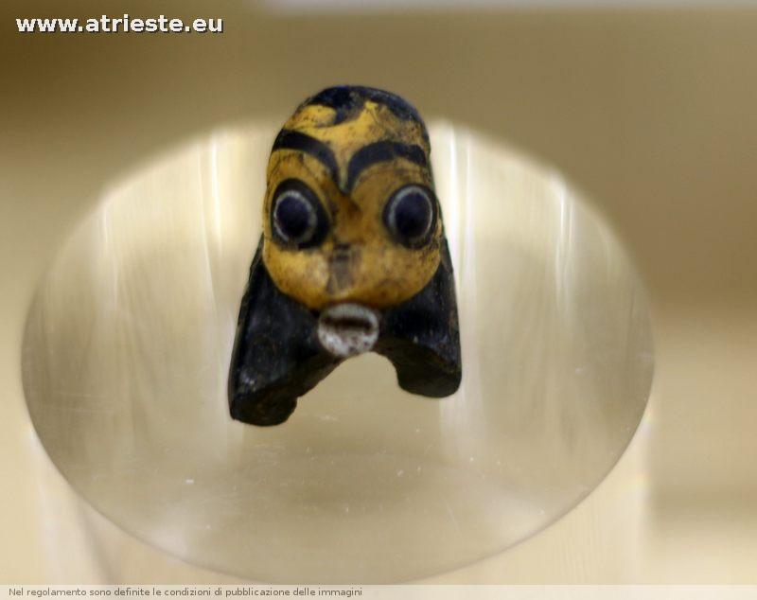
Una sala è dedicata ai ritrovamenti preistorici delle grotte del Carso
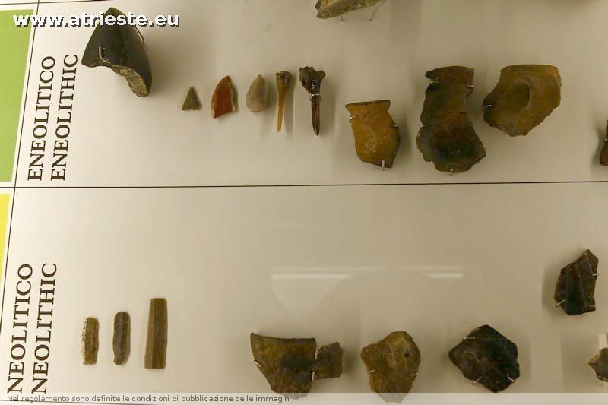
Cosa sono le pintadere? adesso lo sappiamo
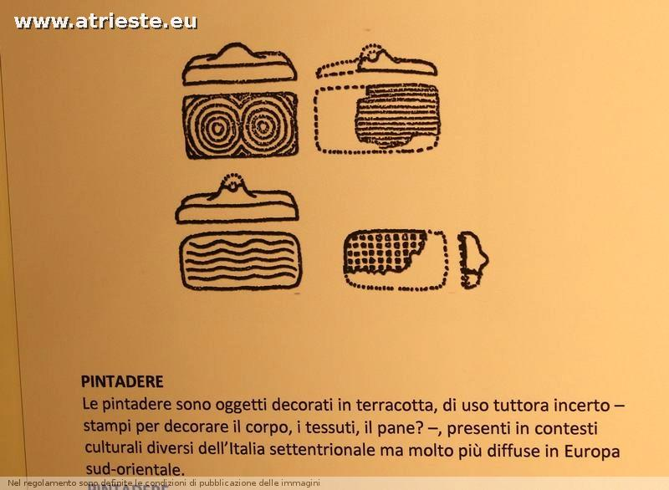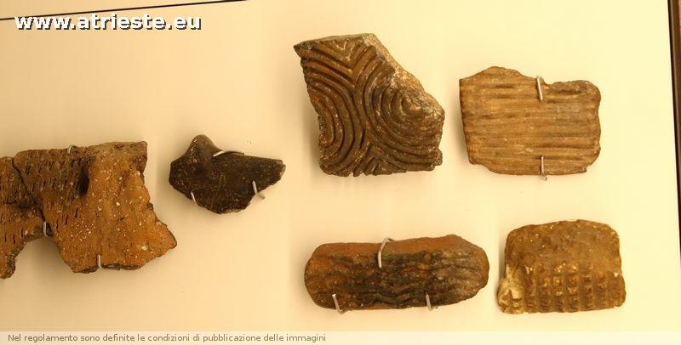
bronzetti dagli scavi di san Canziano
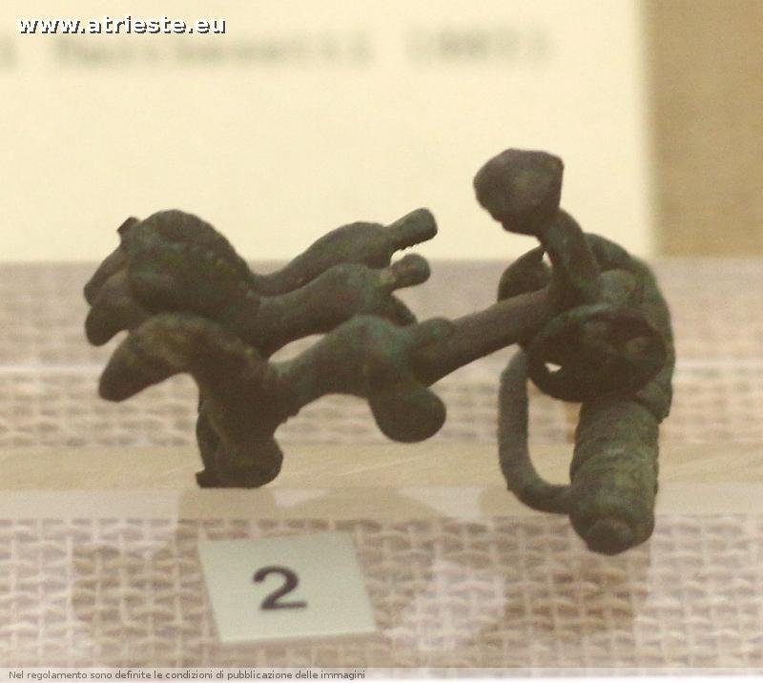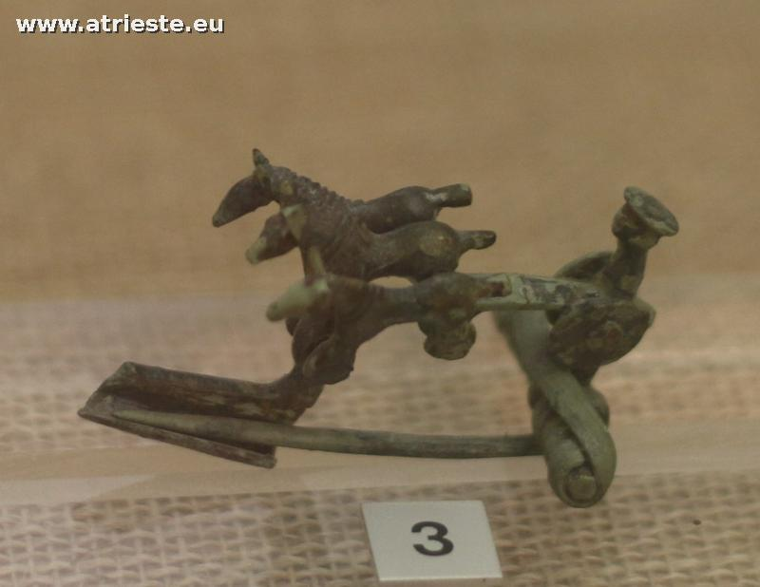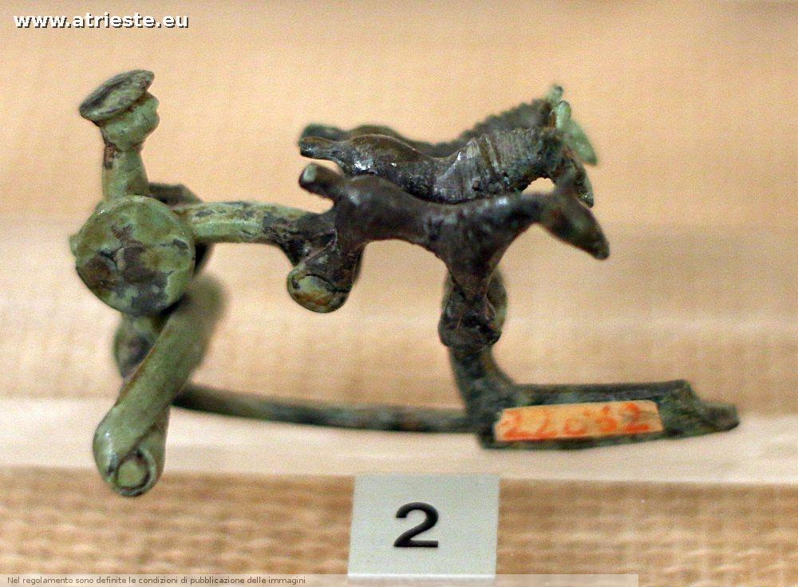

Collegamenti ad altre pagine
Collezioni del museo |  |  |  |  | Indici
Romana | Egizia | Preistorica | Vasi | Altre | Musei | Forum

